CRACTERISTICAS Y TIPOS DE SISTEMAS OPERATIVOS

Sin el software, una computadora no es más que una masa metálica sin utilidad. Con el software, una computadora puede almacenar, procesar y recuperar información, encontrar errores de ortografía en manuscritos, tener aventuras e intervenir en muchas otras valiosas actividades para ganar el sustento. El software para computadoras puede clasificarse en general en dos clases: los programas de sistema, que controlan
la operación de la computadora en si y los programas de aplicación, los cuales resuelven problemas para sus usuarios. El programa fundamental de todos los programas de sistema es el sistema operativo (SO), que controla todos los recursos de la computadora y proporciona la base sobre la cual pueden escribirse los programas de aplicación.

¿Qué es un Sistema Operativo?
Una de las definiciones más comúnmente aceptadas expresa:
"Un S. O. es un grupo de programas de proceso con las rutinas de control necesarias para mantener continuamente operativos dichos programas". Un sistema operativo es el encargado de brindar al usuario una forma amigable y sencilla de operar, interpretar, codificar y emitir las ordenes al procesador central para que este realice las tareas necesarias y especificas para completar una orden.
El sistema operativo, es el instrumento indispensable para hacer del ordenador un objeto útil. Bajo este nombre se agrupan todos aquellos programas que permiten a los usuarios la utilización de este enredo de cables y circuitos, que de otra manera serían difíciles de controlar. Un sistema operativo se define como un conjunto de procedimientos manuales y automáticos, que permiten a un grupo de usuarios compartir una instalación de computadora eficazmente.
El objetivo primario de un Sistema Operativo es:
Optimizar todos los recursos del sistema para soportar los requerimientos

Características de los sistemas operativos

En general, se puede decir que un Sistema Operativo tiene las siguientes características:

- Conveniencia. Un Sistema Operativo hace más conveniente el uso de una computadora.

- Eficiencia. Un Sistema Operativo permite que los recursos de la computadora se usen de la manera más eficiente posible.

- Habilidad para evolucionar. Un Sistema Operativo deberá construirse de manera que permita el desarrollo, prueba o introducción efectiva de nuevas funciones del sistema sin interferir con el servicio.

- Encargado de administrar el hardware. El Sistema Operativo se encarga de manejar de una mejor manera los recursos de la computadora en cuanto a hardware se refiere, esto es, asignar a cada proceso una parte del procesador para poder compartir los recursos.
- Relacionar dispositivos (gestionar a través del kernel). El Sistema Operativo se debe encargar de comunicar a los dispositivos periféricos, cuando el usuario así lo requiera.
- Organizar datos para acceso rápido y seguro.

- Manejar las comunicaciones en red. El Sistema Operativo permite al usuario manejar con alta facilidad todo lo referente a la instalación y uso de las redes de ordenadores.

- Procesamiento por bytes de flujo a través del bus de datos.

- Facilitar las entradas y salidas. Un Sistema Operativo debe hacerle fácil al usuario el acceso y manejo de los dispositivos de Entrada/Salida de la computadora.

Funciones de los Sistemas Operativos.
- Interpreta los comandos que permiten al usuario comunicarse con el ordenador.
- Coordina y manipula el hardware de la computadora, como la memoria, las impresoras, las unidades de disco, el teclado o el ratón.
- Organiza los archivos en diversos dispositivos de almacenamiento, como discos flexibles, discos duros, discos compactos o cintas magnéticas

- Gestiona los errores de hardware y la pérdida de datos.
- Servir de base para la creación del software logrando que equipos de marcas distintas funcionen de manera análoga, salvando las diferencias existentes entre ambos.
- Configura el entorno para el uso del software y los periféricos; dependiendo del tipo de máquina que se emplea, debe establecerse en forma lógica la disposición y características del equipo. Como por ejemplo, una microcomputadora tiene físicamente dos unidades de disco, puede simular el uso de otras unidades de disco, que pueden ser virtuales utilizando parte de la memoria principal para tal fin. En caso de estar conectado a una red, el sistema operativo se convierte en la plataforma de trabajo de los usuarios y es este quien controla los elementos o recursos que comparten. De igual forma, provee de protección a la información que almacena.

Categorías de los Sistemas Operativos
Sistema Operativo Multitareas.
Es el modo de funcionamiento disponible en algunos sistemas operativos, mediante el cual una computadora procesa varias tareas al mismo tiempo. Existen varios tipos de multitareas. La conmutación de contextos (context Switching) es un tipo muy simple de multitarea en el que dos o más aplicaciones se cargan al mismo tiempo, pero en el que sólo se está procesando la aplicación que se encuentra en primer plano (la que ve el usuario). Para activar otra tarea que se encuentre en segundo plano, el usuario debe traer al primer plano la ventana o pantalla que contenga esa aplicación. En la multitarea cooperativa, la que se utiliza en el sistema operativo Macintosh, las tareas en segundo plano reciben tiempo de procesado durante los tiempos muertos de la tarea que se encuentra en primer plano (por ejemplo, cuando esta aplicación esta esperando información del usuario), y siempre que esta aplicación lo permita. En los sistemas multitarea de tiempo compartido, como OS/2, cada tarea recibe la atención del microprocesador durante una fracción de segundo. Para mantener el sistema en orden, cada tarea recibe un nivel de prioridad o se procesa en orden secuencial. Dado que el sentido temporal del usuario es mucho más lento que la velocidad de procesamiento del ordenador, las operaciones de multitarea en tiempo compartido parecen ser simultáneas.

Sistema Operativo Monotareas.
Los sistemas operativos monotareas son más primitivos y es todo lo contrario al visto anteriormente, es decir, solo pueden manejar un proceso en cada momento o que solo puede ejecutar las tareas de una en una. Por ejemplo cuando el ordenador está imprimiendo un documento, no puede iniciar otro proceso ni responder a nuevas instrucciones hasta que se termine la impresión.
Sistema Operativo Monousuario.
Los sistemas monousuarios son aquellos que nada más puede atender a un solo usuario, gracias a las limitaciones creadas por el hardware, los programas o el tipo de aplicación que se este ejecutando.
Estos tipos de sistemas son muy simples, porque todos los dispositivos de entrada, salida y control dependen de la tarea que se esta utilizando, esto quiere decir, que las instrucciones que se dan, son procesadas de inmediato; ya que existe un solo usuario. Y están orientados principalmente por los microcomputadores.
Sistema Operativo Multiusuario.
Es todo lo contrario a monousuario; y en esta categoría se encuentran todos los sistemas que cumplen simultáneamente las necesidades de dos o más usuarios, que comparten mismos recursos. Este tipo de sistemas se emplean especialmente en redes.
En otras palabras consiste en el fraccionamiento del tiempo (timesharing).
Secuencia por Lotes.
La secuencia por lotes o procesamiento por lotes en microcomputadoras, es la ejecución de una lista de comandos del sistema operativo uno tras otro sin intervención del usuario. En los ordenadores más grandes el proceso de recogida de programas y de conjuntos de datos de los usuarios, la ejecución de uno o unos pocos cada vez y la entrega de los recursos a los usuarios. Procesamiento por lotes también puede referirse al proceso de almacenar transacciones durante un cierto lapso antes de su envío a un archivo maestro, por lo general una operación separada que se efectúa durante la noche.
Los sistemas operativos por lotes (batch), en los que los programas eran tratados por grupos (lote) en ves de individualmente. La función de estos sistemas operativos consistía en cargar en memoria un programa de la cinta y ejecutarlo. Al final este, se realizaba el salto a una dirección de memoria desde donde reasumía el control del sistema operativo que cargaba el siguiente programa y lo ejecutaba. De esta manera el tiempo entre un trabajo y el otro disminuía considerablemente.
Tiempo Real.
Un sistema operativo en tiempo real procesa las instrucciones recibidas al instante, y una vez que han sido procesadas muestra el resultado. Este tipo tiene relación con los sistemas operativos monousuarios, ya que existe un solo operador y no necesita compartir el procesador entre varias solicitudes.
Su característica principal es dar respuestas rápidas; por ejemplo en un caso de peligro se necesitarían respuestas inmediatas para evitar una catástrofe.
Tiempo Compartido.
El tiempo compartido en ordenadores o computadoras consiste en el uso de un sistema por más de una persona al mismo tiempo. El tiempo compartido ejecuta programas separados de forma concurrente, intercambiando porciones de tiempo asignadas a cada programa (usuario). En este aspecto, es similar a la capacidad de multitareas que es común en la mayoría de los microordenadores o las microcomputadoras. Sin embargo el tiempo compartido se asocia generalmente con el acceso de varios usuarios a computadoras más grandes y a organizaciones de servicios, mientras que la multitarea relacionada con las microcomputadoras implica la realización de múltiples tareas por un solo usuario.

Los Sistemas Operativos más Populares

MS-DOS.

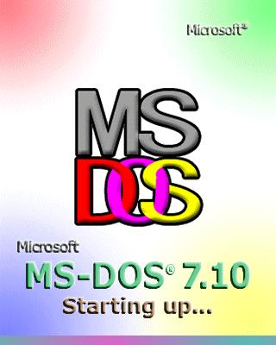
El significado de estas letras es el de Microsoft Disk Operating System. Microsoft es el nombre de la compañía que diseño este sistema operativo, e IBM la compañía que lo hizo estándar al adoptarlo en sus microordenadores.
Este sistema operativo emplea discos flexibles con una organización determinada. Los discos se pueden grabar por una o por dos caras y la información se organiza en 40 pistas de 8 ó 9 sectores de un tamaño de 512 caracteres, reservándose el sistema para la propia información del disco, que puede ser disco removible o disco duro, teniendo en el segundo más capacidad pero similar estructura.
UNIX.

Es un sistema operativo multiusuario que incorpora multitarea. Fue desarrollado originalmente por Ken Thompson y Dennis Ritchie en los laboratorios de AT&T Bell en 1969 para su uso en mini computadoras. El sistema operativo UNIX tiene diversas variantes y se considera potente, más transportable e independiente de equipos concretos que otros sistemas operativos porque esta escrito en lenguaje C.
Microsoft Windows NT.

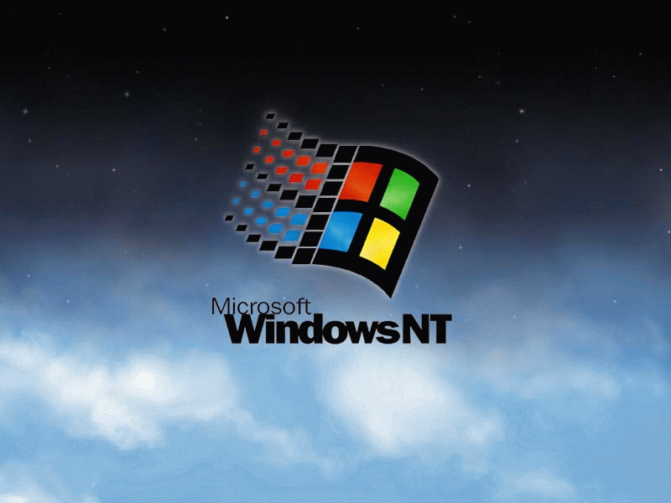
Microsoft no solo se ha dedicado a escribir software para PCs de escritorio sino también para poderosas estaciones de trabajo y servidores de red y bases de datos.
El sistema operativo Windows NT de Microsoft, lanzado al mercado el 24 de Mayo de 1993, es un SO para redes que brinda poder, velocidad y nuevas características; además de las características tradicionales. Es un SO de 32 bits, y que puede trabajar en procesadores 386, 486 y Pentium.
Además de ser multitarea, multilectura y multiprocesador ofrece una interfaz gráfica. Y trae todo el software necesario para trabajar en redes, permitiendo ser un cliente de la red o un servidor.

Microsoft Windows 95.

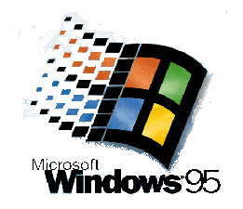
Es un entorno multitarea dotado de una interfaz gráfica de usuario, que a diferencia de las versiones anteriores, Windows 95 no necesita del MS-DOS para ser ejecutado, ya que es un sistema operativo.
Este SO esta basado en menús desplegables, ventanas en pantalla y un dispositivo señalador llamado Mouse. Una de las características principales de Windows 95 es que los nombres de los archivos no están restringidos a ocho caracteres y tres de la extensión, pueden tener hasta 256 caracteres para tener una descripción completa del contenido del archivo. Además posee Plug and Play, una tecnología conjuntamente desarrollada por los fabricantes de PCs, con la cual un usuario puede fácilmente instalar o conectar dispositivos permitiendo al sistema automáticamente alojar los recursos del hardware sin la intervención de usuario.

Microsoft Windows 98.

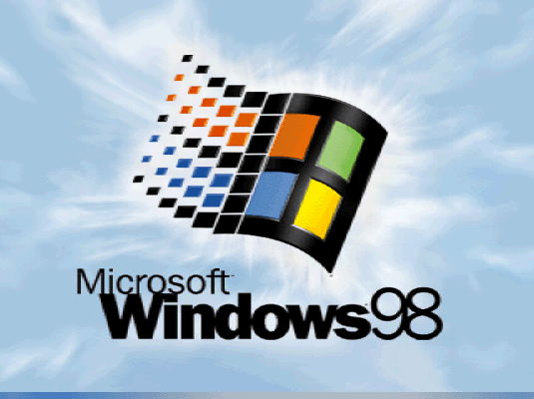
Este Windows soporta todos los tipos de Hardware, incluyendo a los estándares más recientes como el DVD-ROM y la capacidad para ver televisión en la PC.
También ofrece características plug and play, lo cual significa que si usted instala un dispositivo de HARWARE plug and play, como módem interno, operativo si computadora carece de la potencia, la velocidad y memoria necesarias para beneficiarse de sus características.
Windows 98, el siguiente escalón en la familia de sistemas operativos Windows de escritorio

Windows 2000.

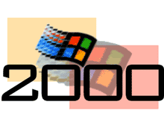
Windows 2000 representa un esfuerzo por unificar lo que hasta ahora eran dos sistemas operativos distintos, Windows 9x y Windows NT. Desde hace tiempo se sabía que Windows NT 5.0 estaba en proyecto, pero Windows 2000 llegó a resolver de una vez por todas las dudas: es la nueva versión de Windows NT 4.0 WorkStation y NT Server, pero también incorpora la sencillez de manejo de la serie 9x. Dicho en otras palabras, Windows 2000 ofrece lo mejor de ambos mundos: la solidez y la seguridad de NT, junto a la facilidad de manejo, soporte de hardware y multimedia de Windows 98.
Entre lo mejor de Windows 98 que ofrece la versión 2000, se encuentra el soporte de hardware, la interface –renovada, incluso-, la presencia de Internet Explorer 5 y del Reproductor de medios, y soporte para las nuevas tecnologías como USB, FAT32, Administrción Avanzada de Energía, etc.

Windows XP
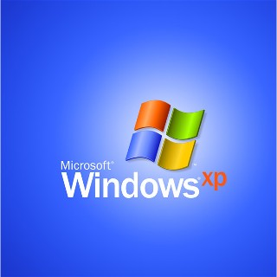
Este ofrece un reforzado Menú de salida. El menú de salida ahora puede agrupar sus acciones más frecuentes y aplicaciones
Permite que vea sus opciones del Windows como asociado con su tarea presente.
Compañero de búsqueda científica: recupera la información de la búsqueda de la tarea que estemos usando en ese momento.

Windows Vista
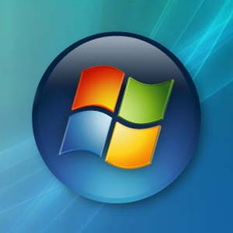
Windows Vista presenta una experiencia de usuario avanzada y está diseñado para que puedas confiar en su capacidad para ver, buscar y organizar la información y para controlar tu experiencia informática.
La sofisticación visual de Windows Vista ayuda a perfeccionar tu experiencia mediante la redefinición de los elementos que se abren como ventana, de modo que puedas centrarte mejor en el contenido de la pantalla en lugar de hacerlo en la forma de acceder al mismo. La experiencia de escritorio es más informativa, intuitiva y útil. Dispone de nuevas herramientas que brindan mayor claridad de la información de su PC y, de este modo, puedes ver lo que contienen los archivos sin necesidad de abrirlos, buscar aplicaciones y archivos de forma instantánea, explorar eficazmente ventanas abiertas y utilizar asistentes y cuadros de diálogo con más confiabilidad.

Mac OS X

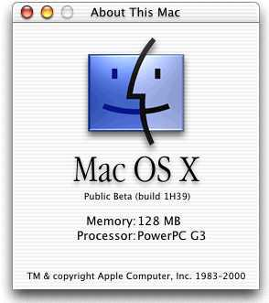
Mac OS X (pronunciado Mac O-Ese Diez)[] es una línea de sistemas operativos computacionales desarrollada, comercializada y vendida por Apple Inc.. Se basa en Unix y usa una interfaz gráfica desarrollada por Apple llamada Aqua, que se inspira libremente en la interfaz de Mac OS Classic. El gestor de ventanas X11, característico en la familia de sistemas Unix, y Java se usan sólo para compatibilidad con software no nativo de Mac.

Windows 7
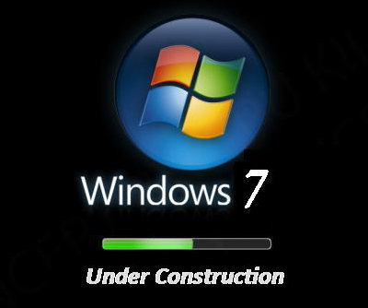
El nuevo sistema operativo de Microsoft incluirá funciones especiales para pantallas sensibles al tacto como alternativa al ratón y al teclado.
Se espera que este nuevo sistema tenga una recepción más positiva que el fuertemente criticado Windows Vista, que salió a la venta el año pasado.
La nueva interfaz táctil, que saldrá a la venta a finales de 2009, permite a los usuarios agrandar y minimizar imágenes, trazar rutas en mapas, dibujar o tocar el piano.
WINDOWS Vs. LINUX

WINDOWS | LINUX
La instalación es muy sencilla y no requiere de mucha experiencia.  Es multitarea y multiusuario  Apoya el uso de múltiples procesadores.  Soporta diferentes arquitecturas.  Permite el uso de servidores no dedicados.  Soporta acceso remoto, ofreciendo la detección de intrusos, y mucha seguridad en estas sesiones remotas.  Apoyo para archivos de DOS y MAC en el servidor.  El sistema está protegido del acceso ilegal a las aplicaciones en las diferentes configuraciones.  Permite cambiar periódicamente las contraseñas.  Soporta múltiples protocolos  Carga automáticamente manejadores en las estaciones de trabajo.  Trabaja con impresoras de estaciones remotas.  Soporta múltiples impresoras y asigna prioridades a las colas de impresión | Linux es que pertenece al desarrollo del software libre. El software libre, a diferencia del software propietario, es desarrollado bajo la premisa de que los programas son una forma de expresión de ideas y que las ideas, como en la ciencia, son propiedad de la humanidad y deben ser compartidas con todo el mundo.  Se distribuye su código fuente, lo cual permite a cualquier persona que así lo desee hacer todos los cambios necesarios para resolver problemas que se puedan presentar, así como también agregar funcionalidad. El único requisito que esto conlleva es poner los cambios realizados a disposición del público.  Es desarrollado en forma abierta por cientos de usuarios distribuidos por todo el mundo, los cuales la red Internet como medio de comunicación y colaboración. Esto permite un rápido y eficiente ciclo de desarrollo.  Cuenta con un amplio y robusto soporte para comunicaciones y redes, lo cual hace que sea una opción atractiva tanto para empresas como para usuarios individuales.  Da soporte a una amplia variedad de hardware y se puede correr en una multitud de plataformas: PC's convencionales, computadoras Macintosh y Amiga, así como costosas estaciones de trabajo

¿QUE DICE LA GENTE?

En la siguiente gráfica podemos ver los sistemas operativos que más gustan entre los usuarios.
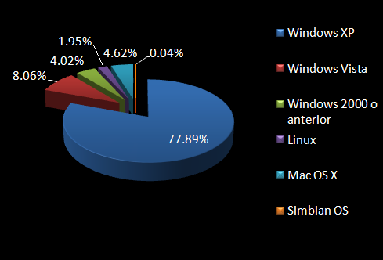
77.89
0.04
4.62
1.95
4.02
8.06

PRACTICA

1. ¿Qué es un sistema operativo?

2. ¿Cuál es el objetivo primario de un sistema operativo?

3. ¿Cuáles son las características de un sistema operativo?

4. ¿Cuáles son las funciones de los sistemas operativos?

5. ¿A cuál de los sistemas operativos citados pertenece esta frase?:

  - Este sistema operativo emplea discos flexibles con una organización determinada.

  - Incluirá funciones especiales para pantallas sensibles al tacto como alternativa al ratón y al teclado

  - Es un sistema operativo multiusuario que incorpora multitarea.

  - El menú de salida ahora puede agrupar sus acciones más frecuentes y aplicaciones.

  - Este SO esta basado en menús desplegables, ventanas en pantalla y un dispositivo señalador llamado ratón.

  - Representa un esfuerzo por unificar lo que hasta ahora eran dos sistemas operativos distintos, Windows 9x y Windows NT.

- Presenta una experiencia de usuario avanzada y está diseñado para que puedas confiar en su capacidad para ver, buscar y organizar la información y para controlar tu experiencia informática.

6. De la comparativa que hace se hace de Windows y Linux. Con cuál te quedarías. Explica tus motivos.

7. Busca el significado de:
* HARDWARE:

* SOFTWARE:

* KERNEL:

* BYTES:

* BUS DE DATOS:

* APLICACIÓN EN PRIMER PLANO:

* LENGUAJE C:

* PUG AND PLAY:

* PROTOCOLO (INFORMÁTICA):

*WORKSTATION:

*SERVER:

PARA AÑADIR DE MANERA INDIVIDUAL:
8. Realiza un trabajo sobre MS-DOS. No te dediques sólo a buscar información. Sino que también es conveniente y necesario que te “curres”, una presentación, que busques vídeos explicativos en Internet y que por supuesto se lo expongas a tus compañeros en el momento que esté correcto para que todos se puedan informar del sistema operativo que te ha tocado. Si lo ves oportuno y el sistema no esta instalado en ninguna máquina de la clase podemos intentar instalarlo para que así sea todavía más comprensible en la explicación. Por ultimo haz también un folio con el logo del sistema para poder imprimirlo y así también contribuir a la decoración de nuestra clase.
8. Realiza un trabajo sobre WINDOWS 7. No te dediques sólo a buscar información. Sino que también es conveniente y necesario que te “curres”, una presentación, que busques vídeos explicativos en Internet y que por supuesto se lo expongas a tus compañeros en el momento que esté correcto para que todos se puedan informar del sistema operativo que te ha tocado. Si lo ves oportuno y el sistema no esta instalado en ninguna máquina de la clase podemos intentar instalarlo para que así sea todavía más comprensible en la explicación. Por ultimo haz también un folio con el logo del sistema para poder imprimirlo y así también contribuir a la decoración de nuestra clase.
8. Realiza un trabajo sobre UNIX. No te dediques sólo a buscar información. Sino que también es conveniente y necesario que te “curres”, una presentación, que busques vídeos explicativos en Internet y que por supuesto se lo expongas a tus compañeros en el momento que esté correcto para que todos se puedan informar del sistema operativo que te ha tocado. Si lo ves oportuno y el sistema no esta instalado en ninguna máquina de la clase podemos intentar instalarlo para que así sea todavía más comprensible en la explicación. Por ultimo haz también un folio con el logo del sistema para poder imprimirlo y así también contribuir a la decoración de nuestra clase.
8. Realiza un trabajo sobre WINDOWS XP. No te dediques sólo a buscar información. Sino que también es conveniente y necesario que te “curres”, una presentación, que busques vídeos explicativos en Internet y que por supuesto se lo expongas a tus compañeros en el momento que esté correcto para que todos se puedan informar del sistema operativo que te ha tocado. Si lo ves oportuno y el sistema no esta instalado en ninguna máquina de la clase podemos intentar instalarlo para que así sea todavía más comprensible en la explicación. Por ultimo haz también un folio con el logo del sistema para poder imprimirlo y así también contribuir a la decoración de nuestra clase.
8. Realiza un trabajo sobre WINDOWS 2000. No te dediques sólo a buscar información. Sino que también es conveniente y necesario que te “curres”, una presentación, que busques vídeos explicativos en Internet y que por supuesto se lo expongas a tus compañeros en el momento que esté correcto para que todos se puedan informar del sistema operativo que te ha tocado. Si lo ves oportuno y el sistema no esta instalado en ninguna máquina de la clase podemos intentar instalarlo para que así sea todavía más comprensible en la explicación. Por ultimo haz también un folio con el logo del sistema para poder imprimirlo y así también contribuir a la decoración de nuestra clase.
8. Realiza un trabajo sobre WINDOWS VISTA. No te dediques sólo a buscar información. Sino que también es conveniente y necesario que te “curres”, una presentación, que busques vídeos explicativos en Internet y que por supuesto se lo expongas a tus compañeros en el momento que esté correcto para que todos se puedan informar del sistema operativo que te ha tocado. Si lo ves oportuno y el sistema no esta instalado en ninguna máquina de la clase podemos intentar instalarlo para que así sea todavía más comprensible en la explicación. Por ultimo haz también un folio con el logo del sistema para poder imprimirlo y así también contribuir a la decoración de nuestra clase.
8. Realiza un trabajo sobre WINDOWS NT. No te dediques sólo a buscar información. Sino que también es conveniente y necesario que te “curres”, una presentación, que busques vídeos explicativos en Internet y que por supuesto se lo expongas a tus compañeros en el momento que esté correcto para que todos se puedan informar del sistema operativo que te ha tocado. Si lo ves oportuno y el sistema no esta instalado en ninguna máquina de la clase podemos intentar instalarlo para que así sea todavía más comprensible en la explicación. Por ultimo haz también un folio con el logo del sistema para poder imprimirlo y así también contribuir a la decoración de nuestra clase.
8. Realiza un trabajo sobre WINDOWS 98. No te dediques sólo a buscar información. Sino que también es conveniente y necesario que te “curres”, una presentación, que busques vídeos explicativos en Internet y que por supuesto se lo expongas a tus compañeros en el momento que esté correcto para que todos se puedan informar del sistema operativo que te ha tocado. Si lo ves oportuno y el sistema no esta instalado en ninguna máquina de la clase podemos intentar instalarlo para que así sea todavía más comprensible en la explicación. Por ultimo haz también un folio con el logo del sistema para poder imprimirlo y así también contribuir a la decoración de nuestra clase.
8. Realiza un trabajo sobre MAC OS X. No te dediques sólo a buscar información. Sino que también es conveniente y necesario que te “curres”, una presentación, que busques vídeos explicativos en Internet y que por supuesto se lo expongas a tus compañeros en el momento que esté correcto para que todos se puedan informar del sistema operativo que te ha tocado. Si lo ves oportuno y el sistema no esta instalado en ninguna máquina de la clase podemos intentar instalarlo para que así sea todavía más comprensible en la explicación. Por ultimo haz también un folio con el logo del sistema para poder imprimirlo y así también contribuir a la decoración de nuestra clase.

